**Ejemplo_002_Timer**

Objetivo: Usar el módulo timer2 para generar una señal pwm que controle un [servomotor](http://www.princeton.edu/~mae412/TEXT/NTRAK2002/292-302.pdf)



Figura 1. Captura de la simulación

En el proyecto se encontraran los siguientes archivos,

BBSPI_LCD.C //Encargado del control de la LCD

BBSPI_LCD.h //definición de funciones para la LCD

Macros.h //definición de datos usados en configuración de módulos

Main.c // Archivo principal donde se llama las funciones del proyecto

Modules.h // Configuración de módulos como el oscilador, puertos, timer , adc, etc.

PicConf.h //directivas de pre procesamiento

Servo.h //definición de funciones requeridas para el servo motor

Timer.h// definición de funciones requeridas para el timer2

**Configuración del Timer2**

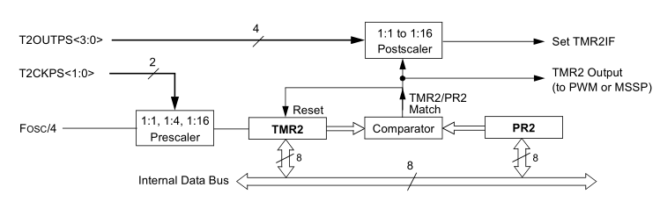

**Figura 2** Diagrama del Timer2

Para el proyecto **Ejemplo_002_Timer** se seleccionara el oscilador primario de 10 Mhz en el módulo oscilador. Por ende Fosc/4 sera,

FOSC=10MHz/4 =2.5Mhz

La fórmula para calcular el periodo de las interrupciones generadas por el Timer2 (TMR2IFG) es (1), esta resume todos las configuraciones que se deben realizar a los registros T2CON Y PR2, el registro TMR2 es el encargado de contar, este no se modifica.

T=(PR2+1)*Postcaleer*Prescaler*4/FOSC (1)

T=(PR2+1)*T2OUTPS<0:3> * T2CKPS<1:0>*4/FOSC

Donde, los valores de postacaler y prescaler pueden ser,

|  |  |  |  |
| --- | --- | --- | --- |
| POSTCALER | VALORES | PRESCALER | Valores |
| 1:1 | 0000 | 1 | 00 |
| 1:2 | 0001 | 4 | 01 |
| 1:3 | 0010 | 16 | 1x |
| 1:4 | 0011 | --- | -- |
| … | … | --- | --- |
| 1:16 | 1111 | --- | --- |

Registro T2CON

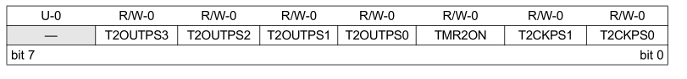

**Nota:** La salida para los módulos de CCP y PWM proviene de TMR2, anterior al postcaler.

La configuración del timer2 debe realizarse en el siguiente orden,

PR2=24; //registro para comparar con TMR2

T2CON=(Pos2>>1)|(Pres1); //asigna postcaler y prescaler

PIR1&=~TimerIFG; //limpia la bandera del timer2

T2CON|=StartTimer; //enciende el timer

Una vez encendido el timer, se puede leer la bandera para saber cuándo ha ocurrido un desbordamiento, (esta se debe igualar a cero posteriormente).

Los valores de PR2 , postcaler y prescaler son generados de acuerdo a los requerimiento de tiempo de interrupción, estos se calculan despejando de la formula (1) los parámetros necesarios; Para este caso se calculó para T=20us

T=25*2*1*(4/10Mhz) = ~ 20.8uS

Para generar la señal del servo se usara un contador auxiliar, este contara cada vez que el timer coincida con PR2, esto es cada ~20.8uS, el contador auxiliar contara hasta 1000 para cumplir con el periodo del servo (20ms)

1000*20.8us=~20mS

Para evitar enviar señales fuera del rango al servo se limitan los pulsos en el rango

#define LimSup 110

#define LimIn 35

35*20us= ~1ms

110*20us=~3ms

Estos límites dependen del servo, para el caso de los servo que se limitan a 2ms, el límite superior debe ser 100.

Para mayor información ver la sección 14.0 TIMER2 MODULE